联系基金走势及相关指数说明
（2014年12月）

恒生指数走势图（2007年1月-2014年12月）：

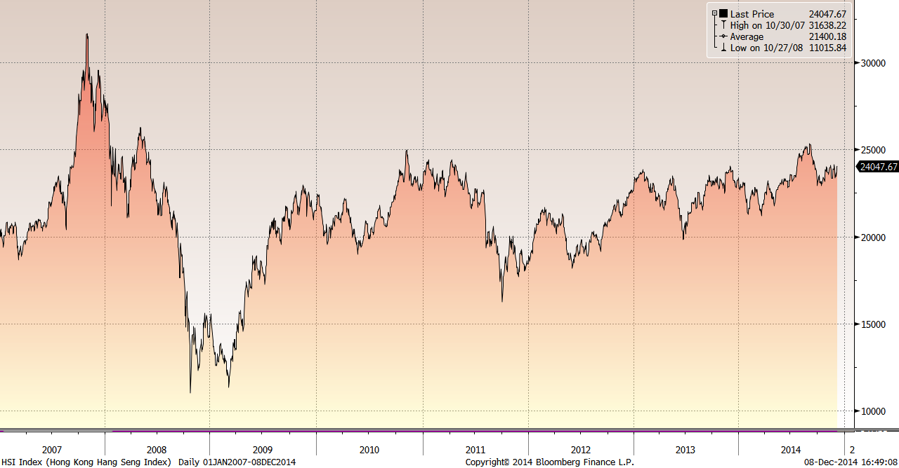

恒生中国企业指数走势图（2007年1月-2014年12月）
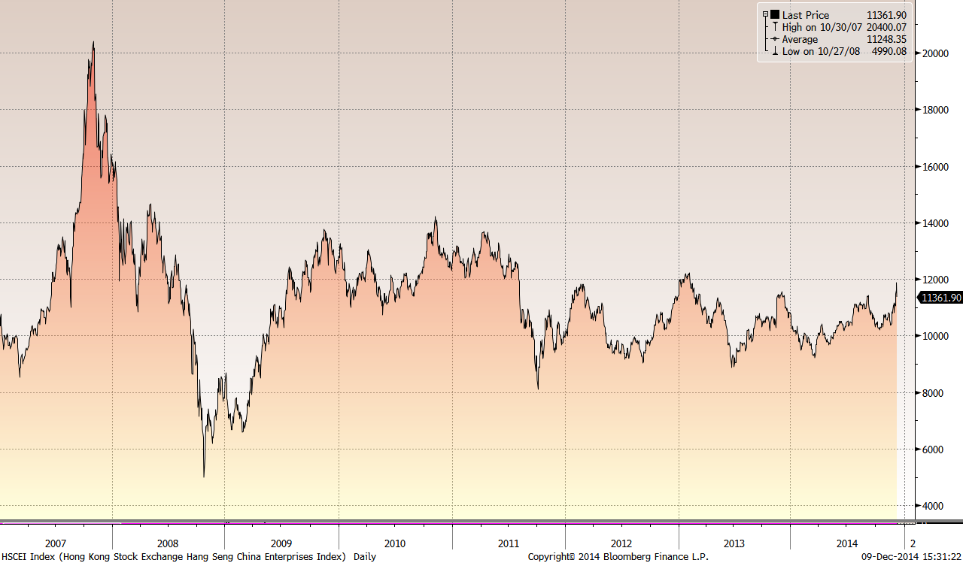

霸菱香港（中国）基金走势图（2007年1月-2014年12月）：

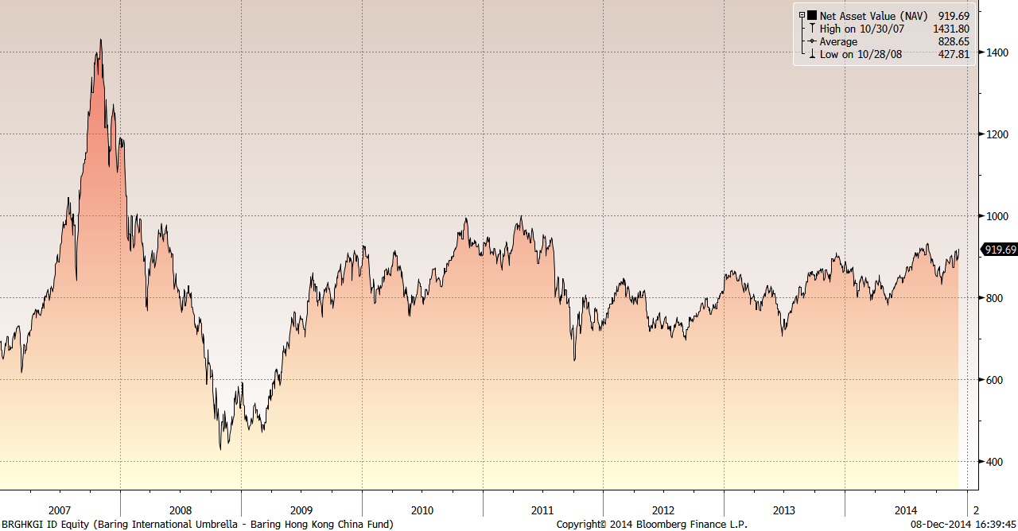

首域中国基金走势图（2007年1月-2014年12月）：

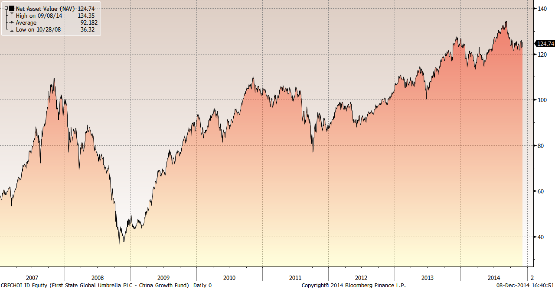

邓普顿亚洲增长基金（2007年1月-2014年12月）：

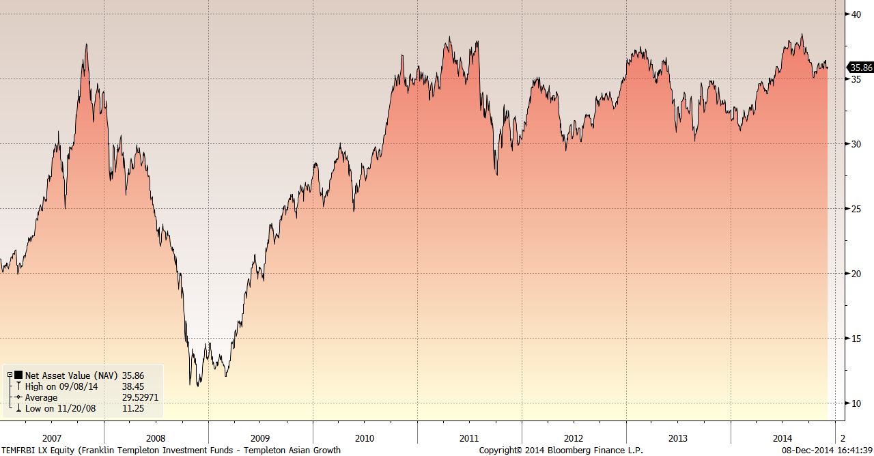

富达-东南亚基金（2007年1月-2014年12月）：

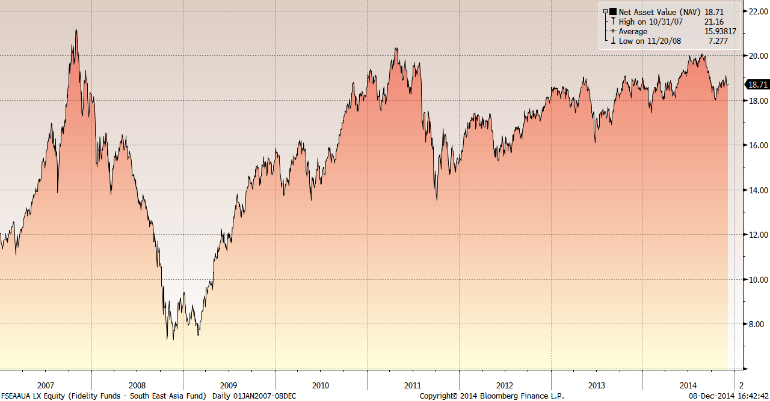

富达-亚太股息基金（2007年1月-2014年12月）

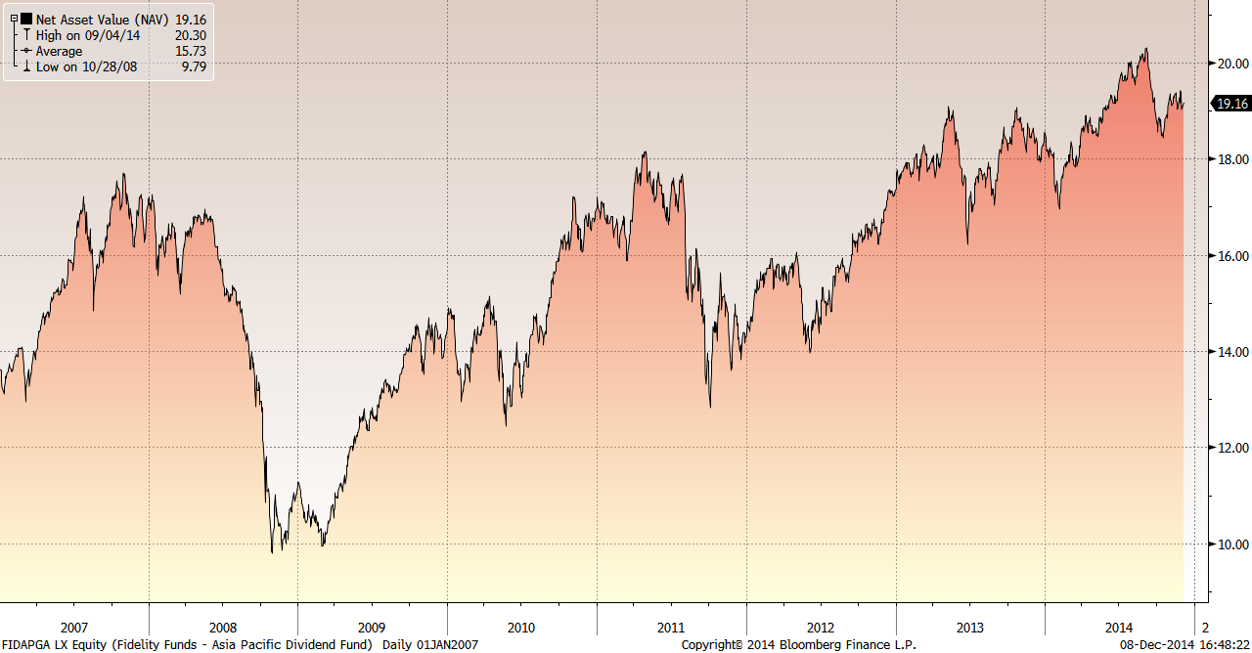

市场回顾
2014-11-17~ 2014-11-21本报告期，美国经济数据依旧表现参差不齐，实际数据与市场预期的差距导致投资者对美联储加息预期依旧低于美联储自己的预期，市场风险偏好依旧较高。其中，美国10月消费者价格指数显示通胀从低点小幅上升，CPI较上年同期增长1.8%；美国10月工业生产月率由前值1.0%大幅降低至-0.1%；美国10月制造业生产月率也由前值0.5%降至0.2%。报告期内，美联储公布了10月会议纪要，总体来看，纪要表达的含义并不够清晰，一方面美联储对未来的外围环境表示担忧，但又担心强调这一点又会引发此前10月份市场的过度解读，因此，本次会议纪要干脆不再提及全球问题，不过从担忧市场认为美联储过度悲观这一点来看，美联储也许希望市场更乐观一点。此外，日本第3季度实际GDP季率下降0.4%，前值下降1.9%，年率下降1.6%，前值下降7.3%，这也促使市场对于日本央行进一步宽松的预期。受上述因素综合影响，美国股票市场继续呈现出连续小步攀升态势，再次创出历史新高。其中，标普500指数上涨了1.16%，道琼斯工业指数上涨了0.99%，纳斯达克综合指数上涨了0.52%。不过，外围风险偏好情绪未能带动港股，受“沪港通”兑现、中国经济运行疲弱以及“占中”事件未能完全消除等因素综合影响，香港股票市场再次下行。其中，恒生指数下跌了2.70%，而恒生国企指数下跌了2.92%。
2014-11-24~ 2014-11-28本报告期，公布的美国经济数据普遍不及预期。其中，10月个人消费支出较前月仅上升0.2%，低于市场预期；截止11月22日的当周，美国首次申请失业救济人数增加2.1万人，至31.3万人，较市场预期明显走高，也是近几周首次回升至30万以上；11月谘商协会消费者信心指数由前值94.5大幅下降至88.7，远低于预期。不过，美国三季度GDP年率大幅上修，由前值的3.5%升至3.9%，第二与第三季度的增长率总和，缔造美国自2003年下半年以来的最佳六个月增长记录。公司三季报方面，标普500指数涵盖的公司已有494家披露季报，超79%的公司业绩增长，且超77%的公司盈利超预期。受上述因素综合影响，美国股票市场继续呈现出连续小步攀升态势，再次创出历史新高。其中，标普500指数上涨 了0.20%，道琼斯工业指数上涨了0.10%，纳斯达克综合指数上涨了1.67%。受到中国央行降息以及外围风险偏好情绪的等因素综合影响，香港股票市场出现大涨行情。其中，恒生指数上涨了2.35%，而恒生国企指数上涨了6.68%。
2014-12-01~ 2014-12-05本报告期，公布的美国经济数据普遍超出市场预期。其中，美国11月ISM制造业指数自前值59略微回落至58.7，不过依然好于预期的58；11月美国ISM非制造业指数自前值57.1升至59.3，高于预期的57.5；11月新增非农就业人口32.1万，远超市场预期的23.0万。公布的消息面也反映出美国经济复苏的韧性。一方面，最新一期的美联储褐皮书比上一期更为乐观，全美11个辖区的联邦储备银行认为经济小幅至温和增长，一个辖区的展望则较为错综。报告显示，消费支出是经济中一个亮点。不过，尽管就业普遍改善，但10月与11月的薪资通胀依旧低迷。另一方面，美联储三巨头之一，纽约联储主席杜德利发表讲话，明确表示2015年中期是加息的合理时间。此外，欧洲央行按兵不动，但行长德拉吉的讲话依然宽松味道十足，“量化宽松”已经摆上台面，德拉吉明确表示，包含国债购买的QE计划在欧洲央行的职权范围内。而穆迪下调了日本国债评级至A1，带动市场风向迅速转变，风险偏好出现了迅速回落。受上述因素综合影响，美国股票市场呈现出震荡攀升态势，再次创出历史新高。其中，标普500指数上涨了0.38%，道琼斯工业指数上涨了0.73%，纳斯达克综合指数微跌了0.23%。受到中国股市大幅走高以及外围风险偏好情绪依旧稳定的等因素综合影响，香港股票市场延续上行行情。其中，恒生指数上涨了0.06%，而恒生国企指数上涨了4.08%。

从美元对人民币汇率（中间价）来看，2014年12月5日美元对人民币汇率为6.1373，2014年11月13日美元对人民币汇率为6.1418，期间人民币微幅升值0.07%。

挂钩基金净值变化（2014年11月13日-2014年12月5日）
霸菱香港（中国）基金 |  | 首域中国增长基金 |  | 邓普顿亚洲增长基金 |  | 富达东南亚基金 |  | 富达亚太股息基金
净值时间 | 基金  净值 | 净值时间 | 基金  净值 | 净值时间 | 基金  净值 | 净值时间 | 基金  净值 | 净值时间 | 基金  净值
2014-12-5 | 919.69 | 2014-12-5 | 124.74 | 2014-12-5 | 35.86 | 2014-12-5 | 18.71 | 2014-12-5 | 19.16
2014/12/4 | 913.68 | 2014/12/4 | 124.97 | 2014/12/4 | 35.86 | 2014/12/4 | 18.69 | 2014/12/4 | 19.16
2014/12/3 | 894.8 | 2014/12/3 | 123.08 | 2014/12/3 | 35.69 | 2014/12/3 | 18.67 | 2014/12/3 | 19.08
2014/12/2 | 901.48 | 2014/12/2 | 123.28 | 2014/12/2 | 35.88 | 2014/12/2 | 18.68 | 2014/12/2 | 19.09
2014/12/1 | 890.79 | 2014/12/1 | 122.68 | 2014/12/1 | 35.78 | 2014/12/1 | 18.69 | 2014/12/1 | 19.01
2014/11/28 | 914.7 | 2014/11/28 | 125.45 | 2014/11/28 | 36.14 | 2014/11/28 | 19.01 | 2014/11/28 | 19.3
2014/11/27 | 909.65 | 2014/11/27 | 126.05 | 2014/11/27 | 36.39 | 2014/11/27 | 19.02 | 2014/11/27 | 19.39
2014/11/26 | 913.69 | 2014/11/26 | 126.16 | 2014/11/26 | 36.39 | 2014/11/26 | 19.08 | 2014/11/26 | 19.41
2014/11/25 | 901.38 | 2014/11/25 | 125.54 | 2014/11/25 | 36.16 | 2014/11/25 | 18.89 | 2014/11/25 | 19.17
2014/11/24 | 904.03 | 2014/11/24 | 125 | 2014/11/24 | 36.31 | 2014/11/24 | 18.81 | 2014/11/24 | 19.27
2014/11/21 | 878.35 | 2014/11/21 | 122.68 | 2014/11/21 | 35.95 | 2014/11/21 | 18.8 | 2014/11/21 | 19.21
2014/11/20 | 874.26 | 2014/11/20 | 121.88 | 2014/11/20 | 35.69 | 2014/11/20 | 18.65 | 2014/11/20 | 19.03
2014/11/19 | 875.11 | 2014/11/19 | 121.7 | 2014/11/19 | 35.81 | 2014/11/19 | 18.56 | 2014/11/19 | 19.04
2014/11/18 | 878.57 | 2014/11/18 | 122.39 | 2014/11/18 | 35.92 | 2014/11/18 | 18.62 | 2014/11/18 | 19.16
2014/11/17 | 889.46 | 2014/11/17 | 123.73 | 2014/11/17 | 35.83 | 2014/11/17 | 18.66 | 2014/11/17 | 19.2
2014/11/14 | 902.89 | 2014/11/14 | 124.58 | 2014/11/14 | 36.13 | 2014/11/14 | 18.9 | 2014/11/14 | 19.37
2014/11/13 | 900.8 | 2014/11/13 | 124.47 | 2014/11/13 | 36.09 | 2014/11/13 | 18.89 | 2014/11/13 | 19.33

